柳汽国六8*4清洗吸污车

简介：

清洗吸污车是利用强大的高压水射流技术，以高压力、低流量的方式清洗，强力去污、高效节水，可将管壁、路面的陈旧污渍清洗干净，达到最好的冲洗效果，起到疏通下水道的目的。清洗吸污两用车主要功能是用于工人所不能到达的下水道堵塞区域的疏通。广泛适用于为下水道沉积物、死角泥沟的疏通、城市雕塑，玻璃外墙冲洗、吸污排污、园林绿化喷洒、高压冲洗路面等。

注：清洗功能与吸污功能不能同时使用。

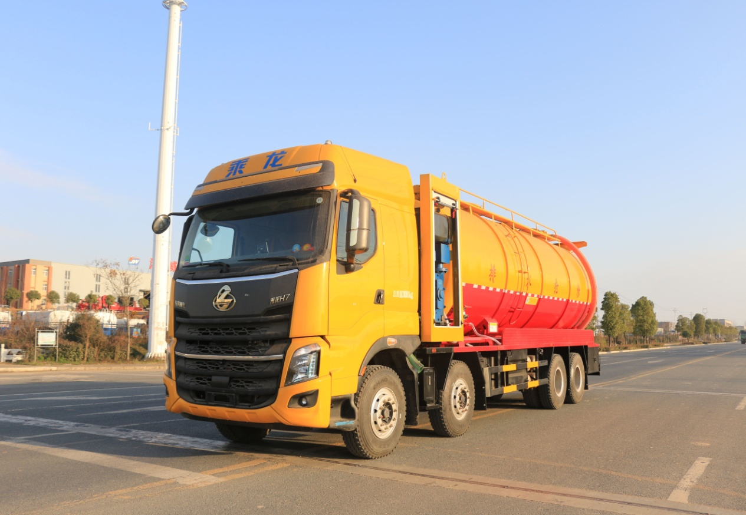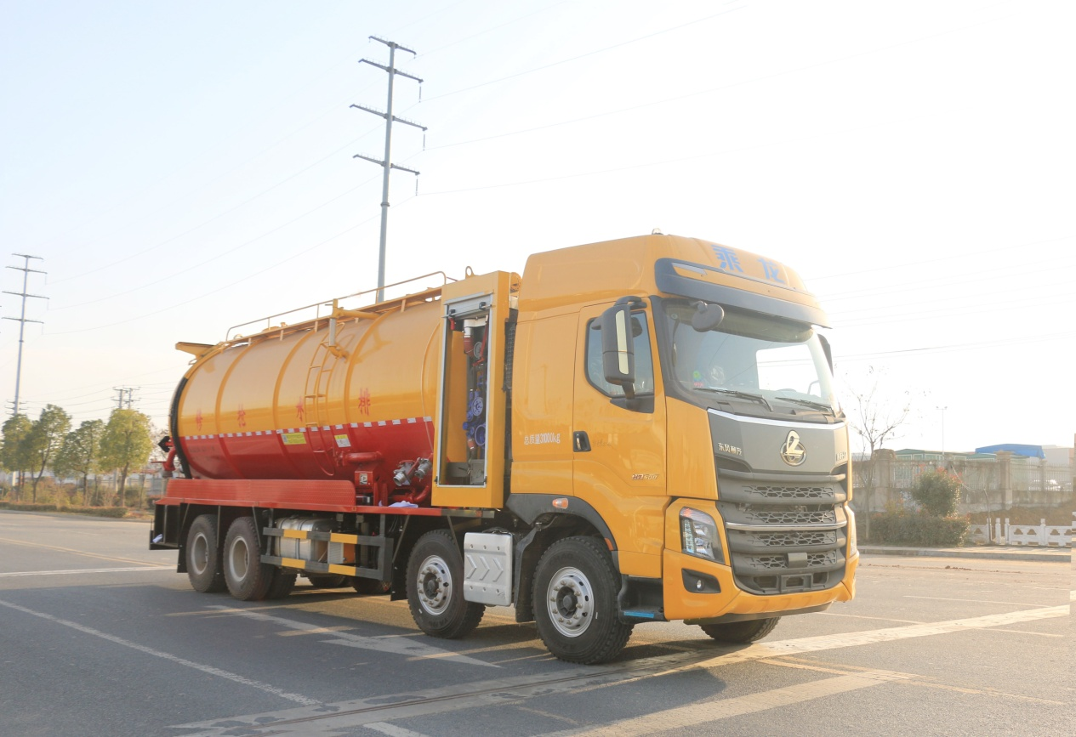
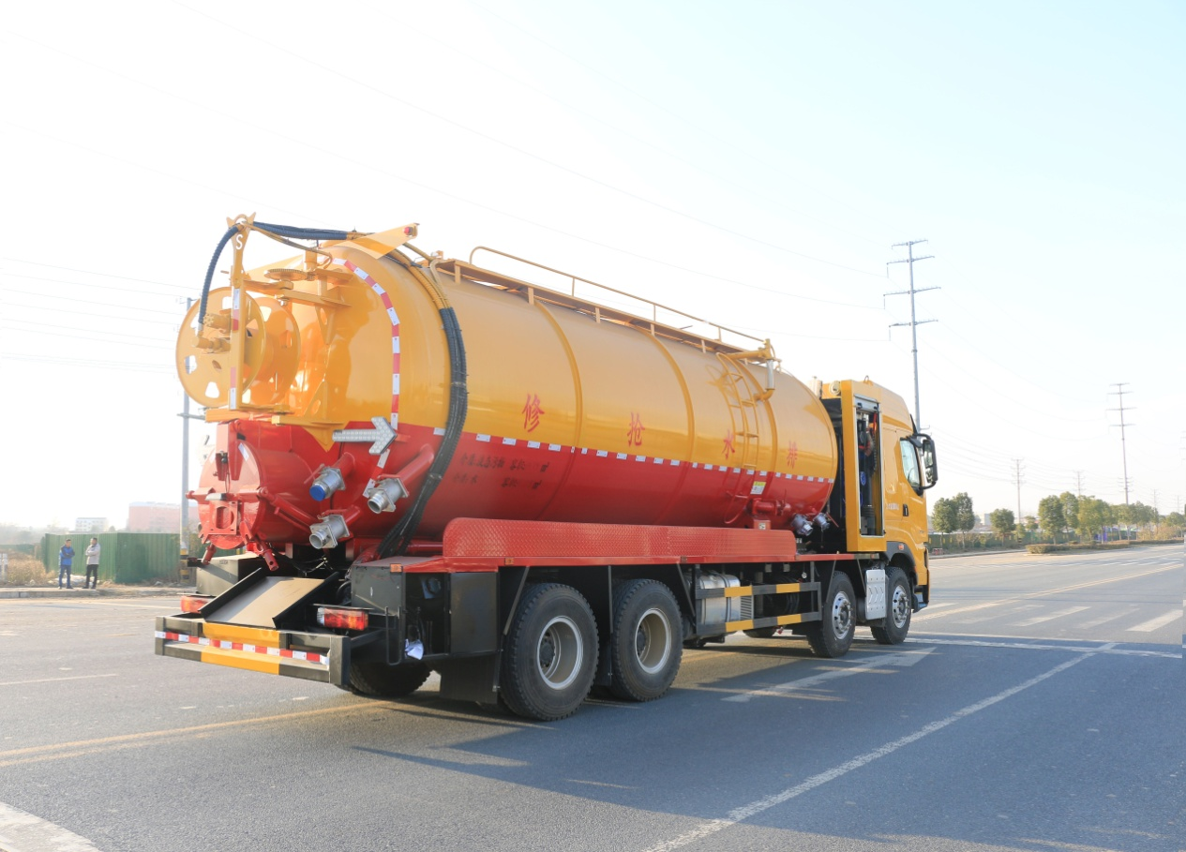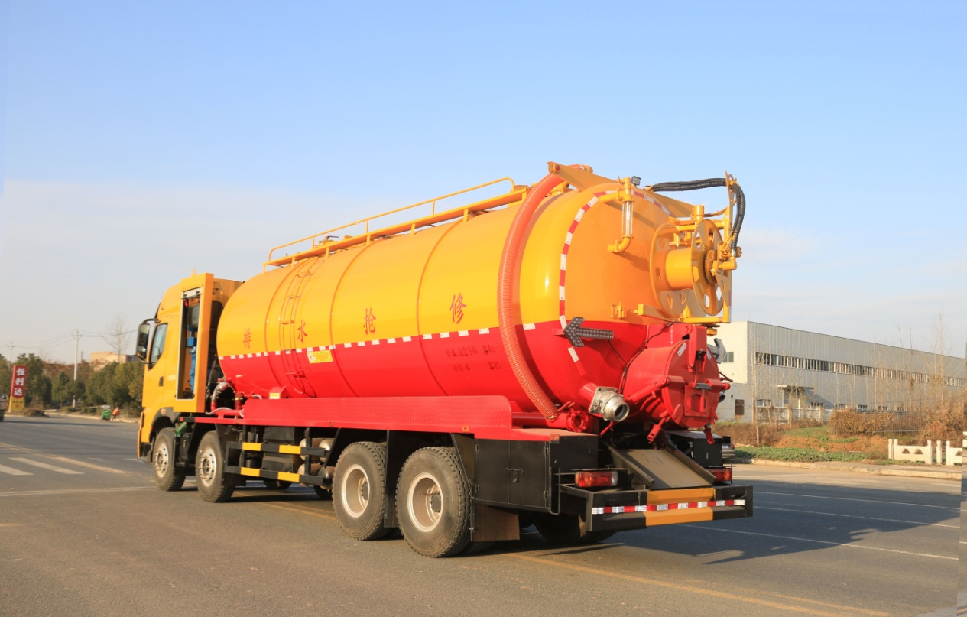

整车基本参数：
整车型号 | CL5310GQW6CC  CSC5310GQWEL6  YZR5310GQWLZ6
总质量 | 31000（Kg）
额定载质量 | 11240（Kg）
整备质量 | 19630（Kg）
外形尺寸（长*宽*高） | 12000×2550×3950（mm）
轴距 | 2050+4400+1350（mm）
罐体容积约 | 33立方
罐体材质 | Q235碳钢
罐体厚度 | 8mm
排污口 | 600液压门
吸污口 | 100球阀
罐体自卸 | 举升卸料
吸污泵 | 420副发带42水循环泵
水循环泵水箱 | 不锈钢材质
垂直吸污深度 | 10-15米
水平吸污距离 | 50-100米
负压可达 | -0.8
高压泵类型 | 柱塞泵
高压泵 | 品浮330流量
高压管 | 60米

底盘参数：
底盘 | 东风柳汽国六
底盘型号 | LZ1316H5FCT
驾驶室 | H7高顶双卧气囊全浮
驱动形式 | 8*4
发动机 | 玉柴500马力
变速箱 | 陕齿12档（12JSDX220TA-B）
后桥 | 16吨轮边减速（选装13吨）
轮胎 | 12.00R20轮胎
其它 | 原厂空调电动玻璃遥控锁…

底盘基本配置
H7高顶双卧豪华版全气囊悬置驾驶室，轴距2050+4400+1350，玉柴500马力，法士特12档变速箱（12JSDX220TA-B），300(8+8)局部三层大梁，16吨轮边减速后桥（可选装13吨后桥），12.00R20轮胎，600L铝合金油箱、倒车影像、T-BOX，标配原厂空调，电动玻璃，遥控中控锁……
上装基本配置
罐体容积33立方左右, 罐体尺寸：7100×2350，清水罐7立方，其余为污水，罐体8mm厚，封头8mm厚，举升顶为自卸中置顶，副驾驶一侧清水罐和污水罐用DN100球阀互通，另罐顶装一个互通；副驾驶一侧按照公告图片安装爬梯；预留副发动机安装位置（根据客户要求用什么样的副发），带卷帘门；
清水罐：罐顶散水罐口一个，带爬梯，带品浮330/通洁315/双耀330高压泵，80米22/25号高压管，尾部液压卷盘，左右各装一个消防栓进水口，清水罐装两侧各一个小球阀，罐底装一个DN65排水阀。
吸污罐：一个散水罐口，罐内爬梯，污水罐底部201不锈钢内衬，罐体内部防浪板加固，水循环泵和水箱均在左侧；副驾侧排150铝合金球阀，吸污罐尾部不开大盖，开600小盖排污口；尾部600小盖左侧一个150不锈钢球阀排污口，右侧两个100铝合金球阀；侧抽一个100铝合金球阀，罐体尾部两侧工具箱（左边工具箱两层，右侧加大），安装冬季气吹水，预留箭头灯位置，电子油门，一根8米吸污管 。

